Se obtiene la información de un PL de la base de datos y nos retorna la información para crear los Recibos en apolo

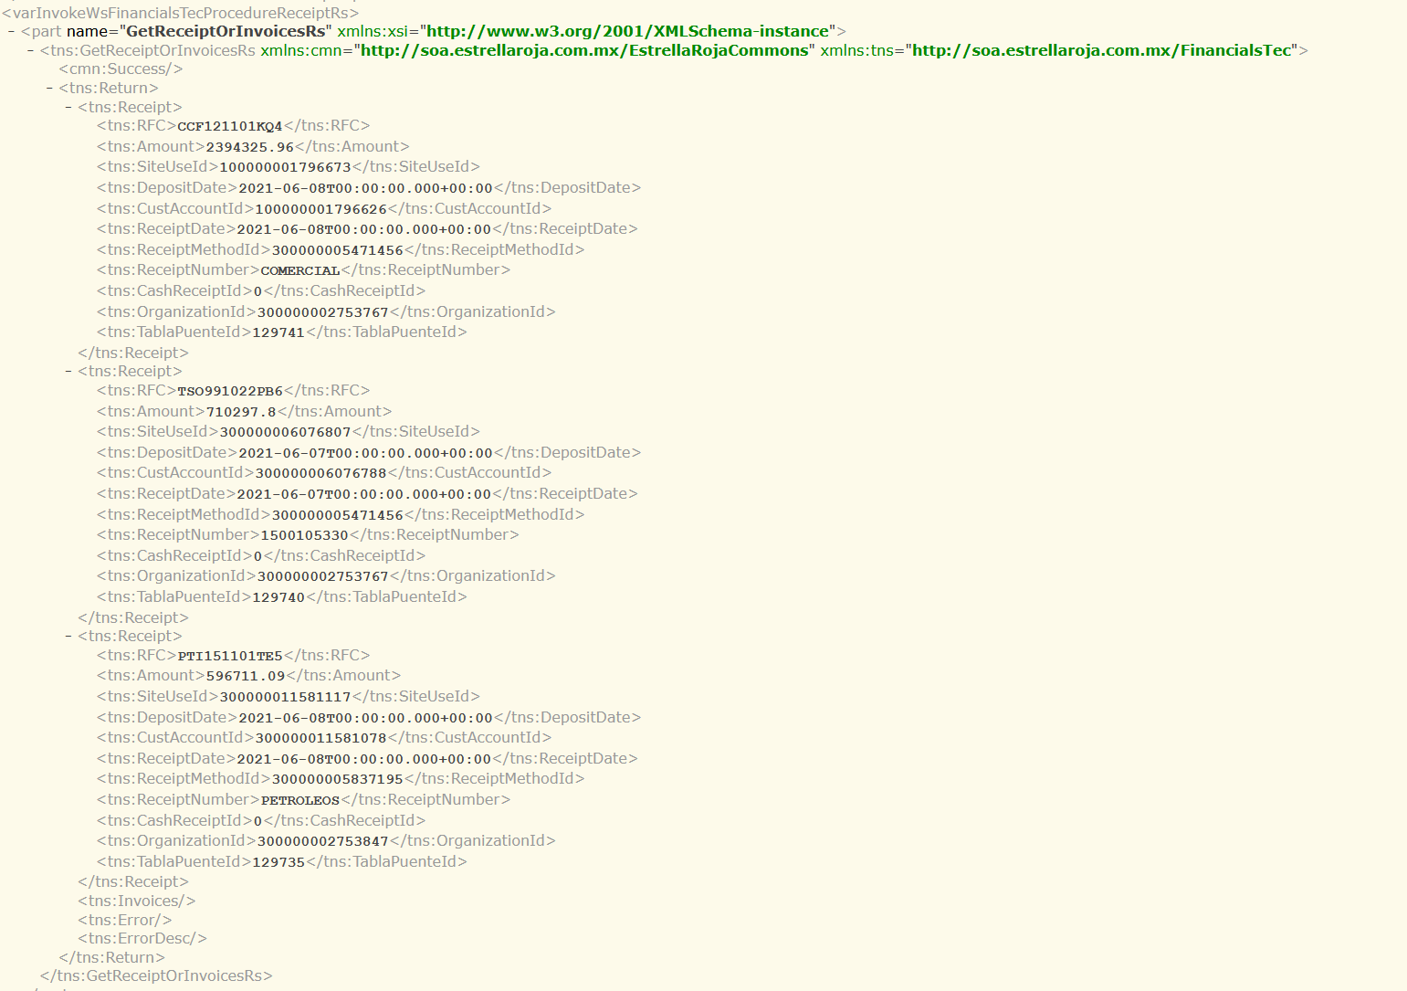

Una vez creados los recibos por cada recibo se recibe un Cash receipt ID el cual es necesario para realizar su aplicación

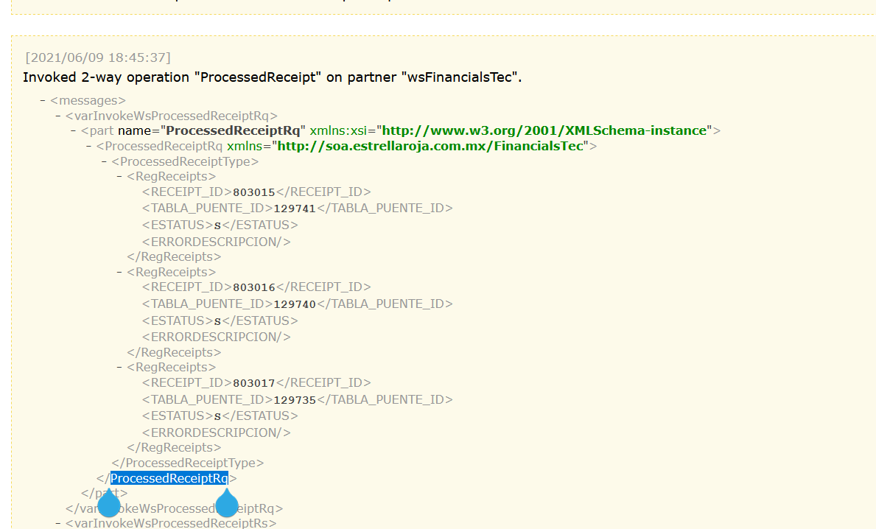

Ejecutamos proceso PL al cual enviamos el Cash receipt Id y el numero de id TP para generar las aplicaciones

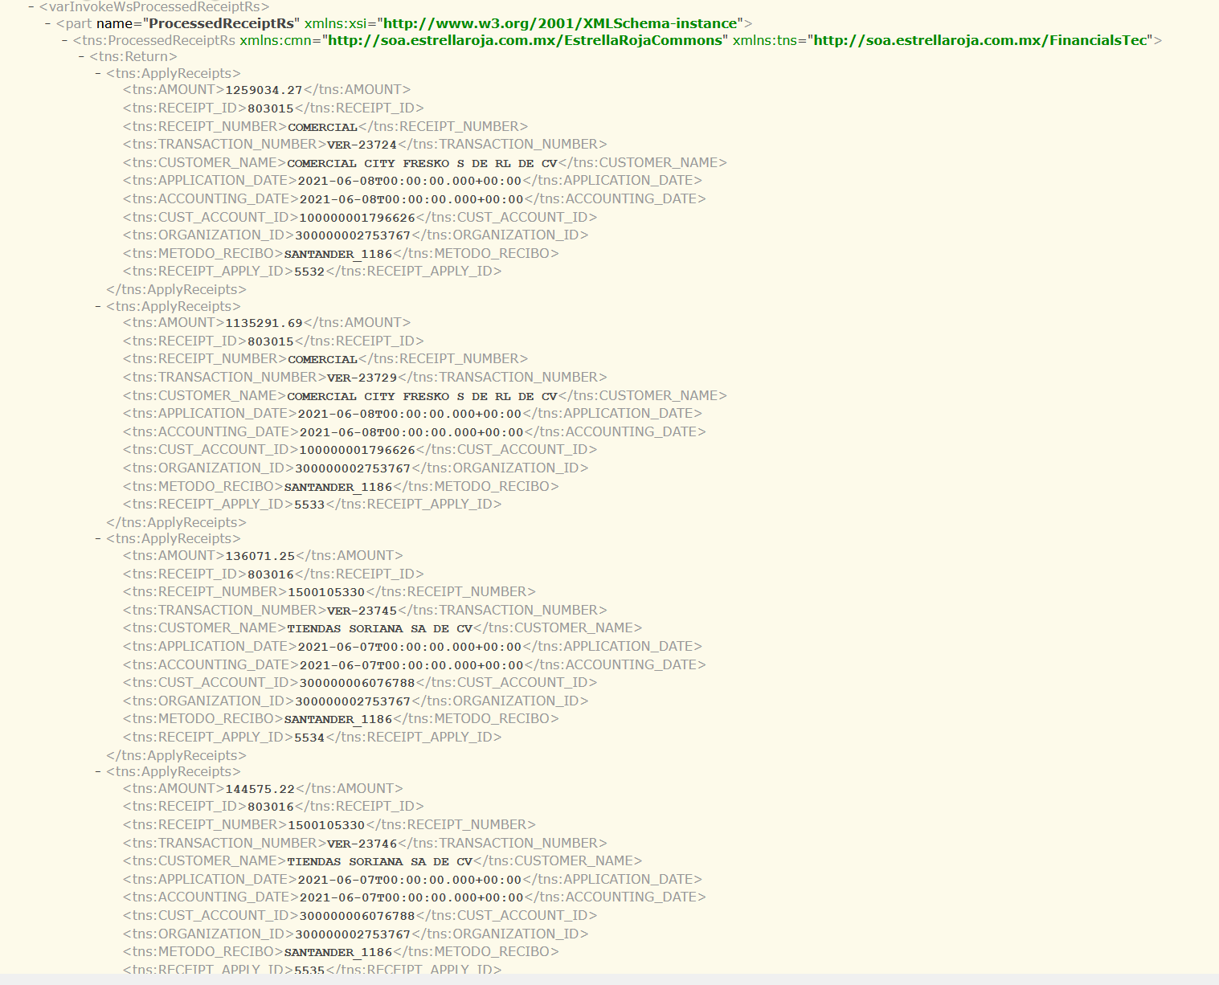

Ejecutamos la aplicación

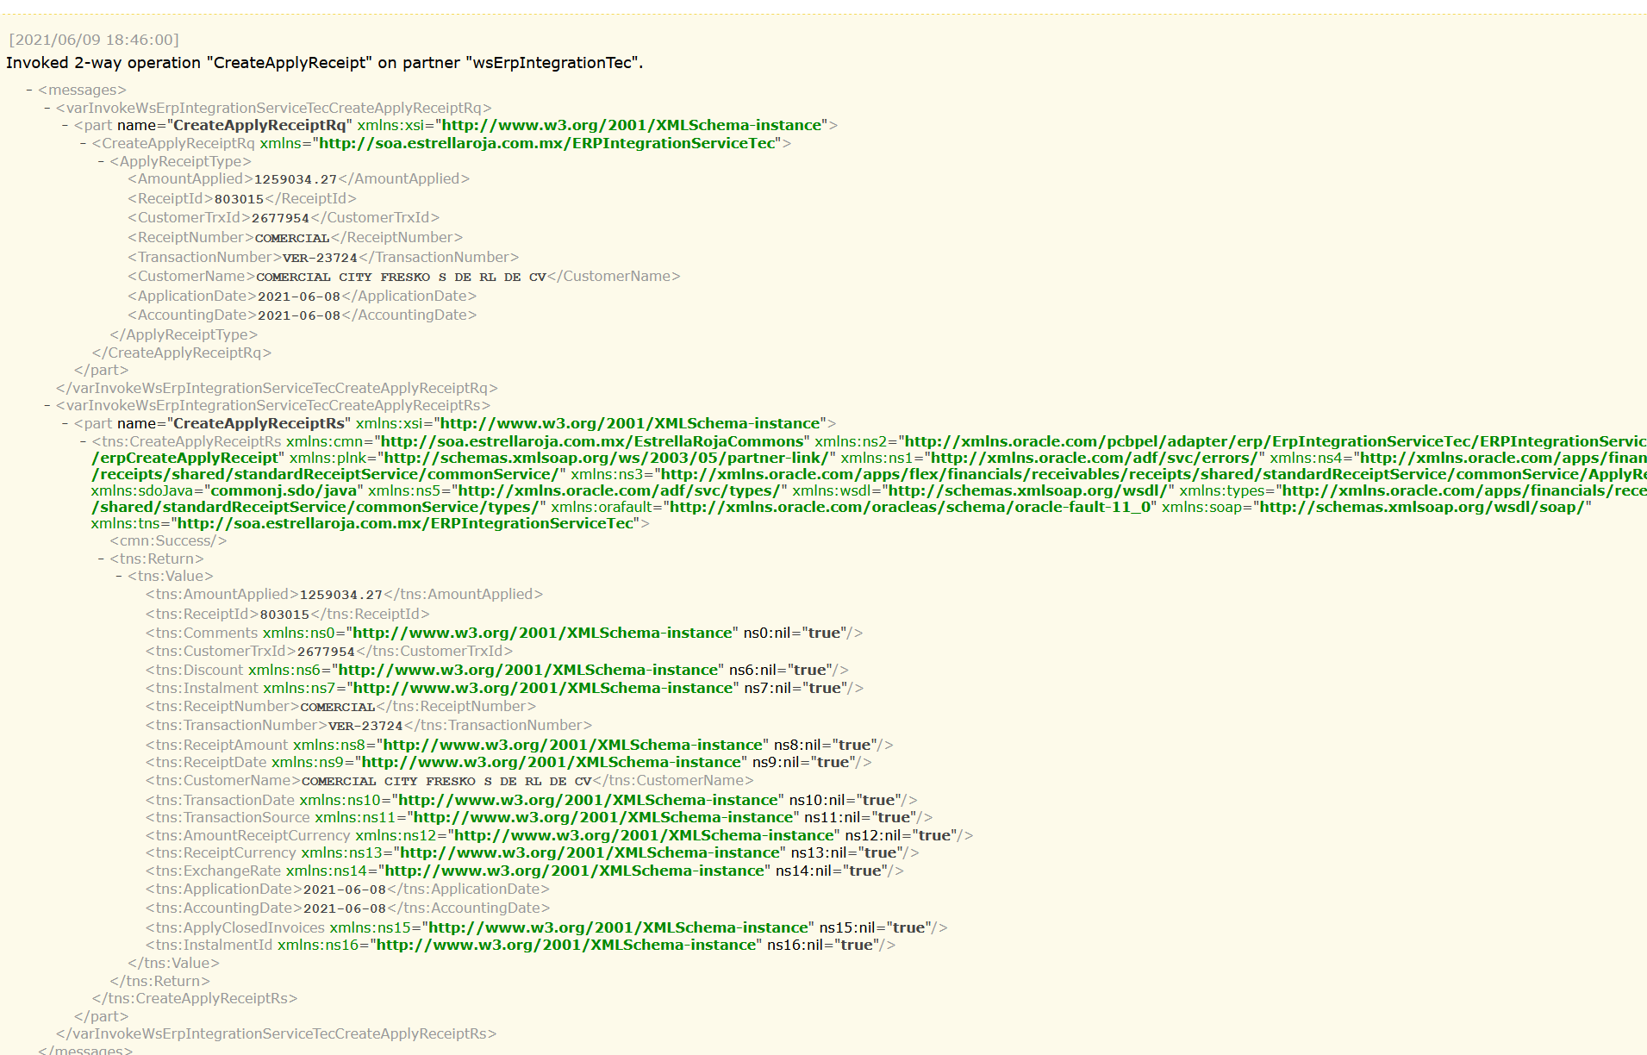

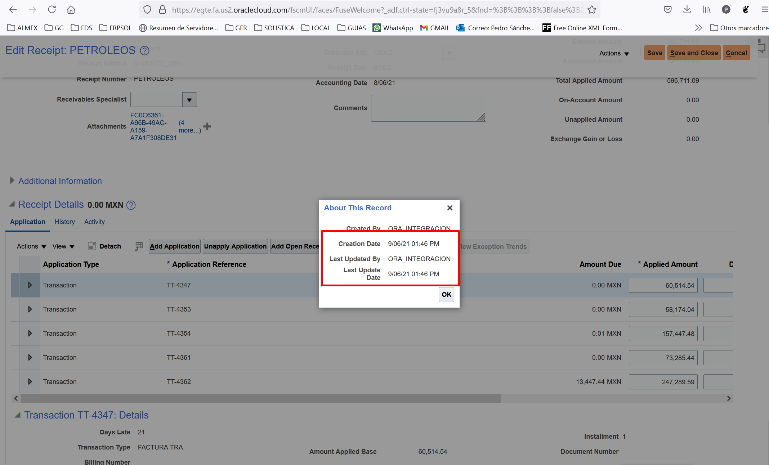

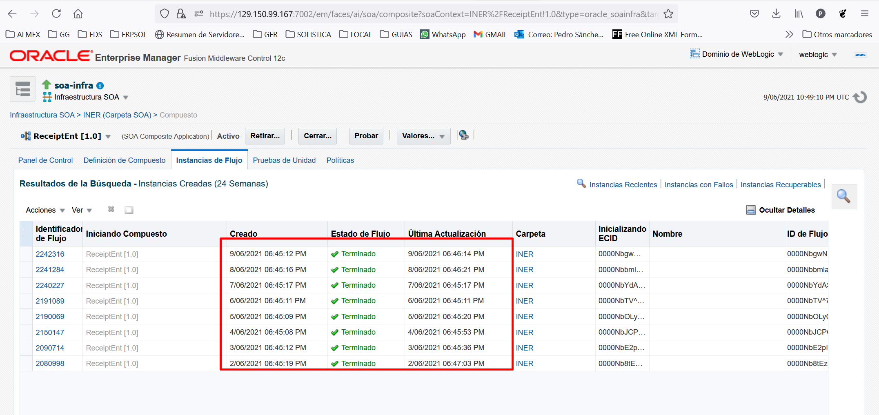

Revisando la tabla de creación de recibos y aplicaciones notamos que tenemos un recibo que se se aplico con errores esto debido a los decimales que mandan en la referencia de aplicación se esta enviando una decima mas por lo que el monto excede an la ultima aplicación y por ende no se aplica completo.



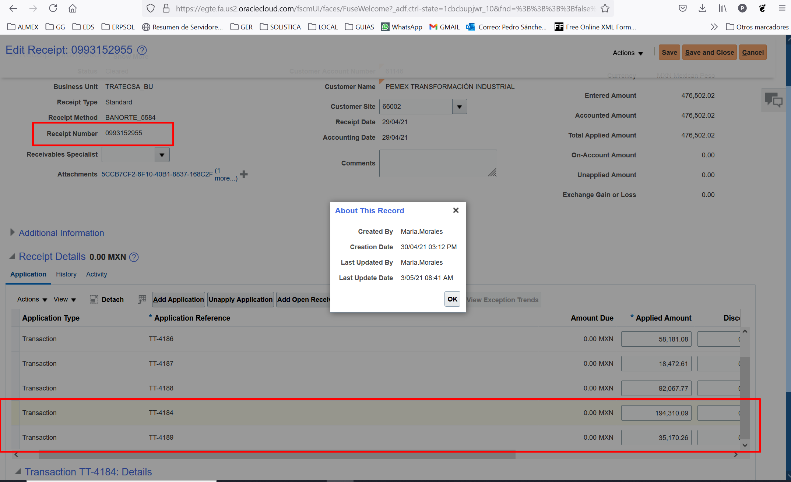

Adjunto captura de aplicaciones de este recibo y cuales dieron error

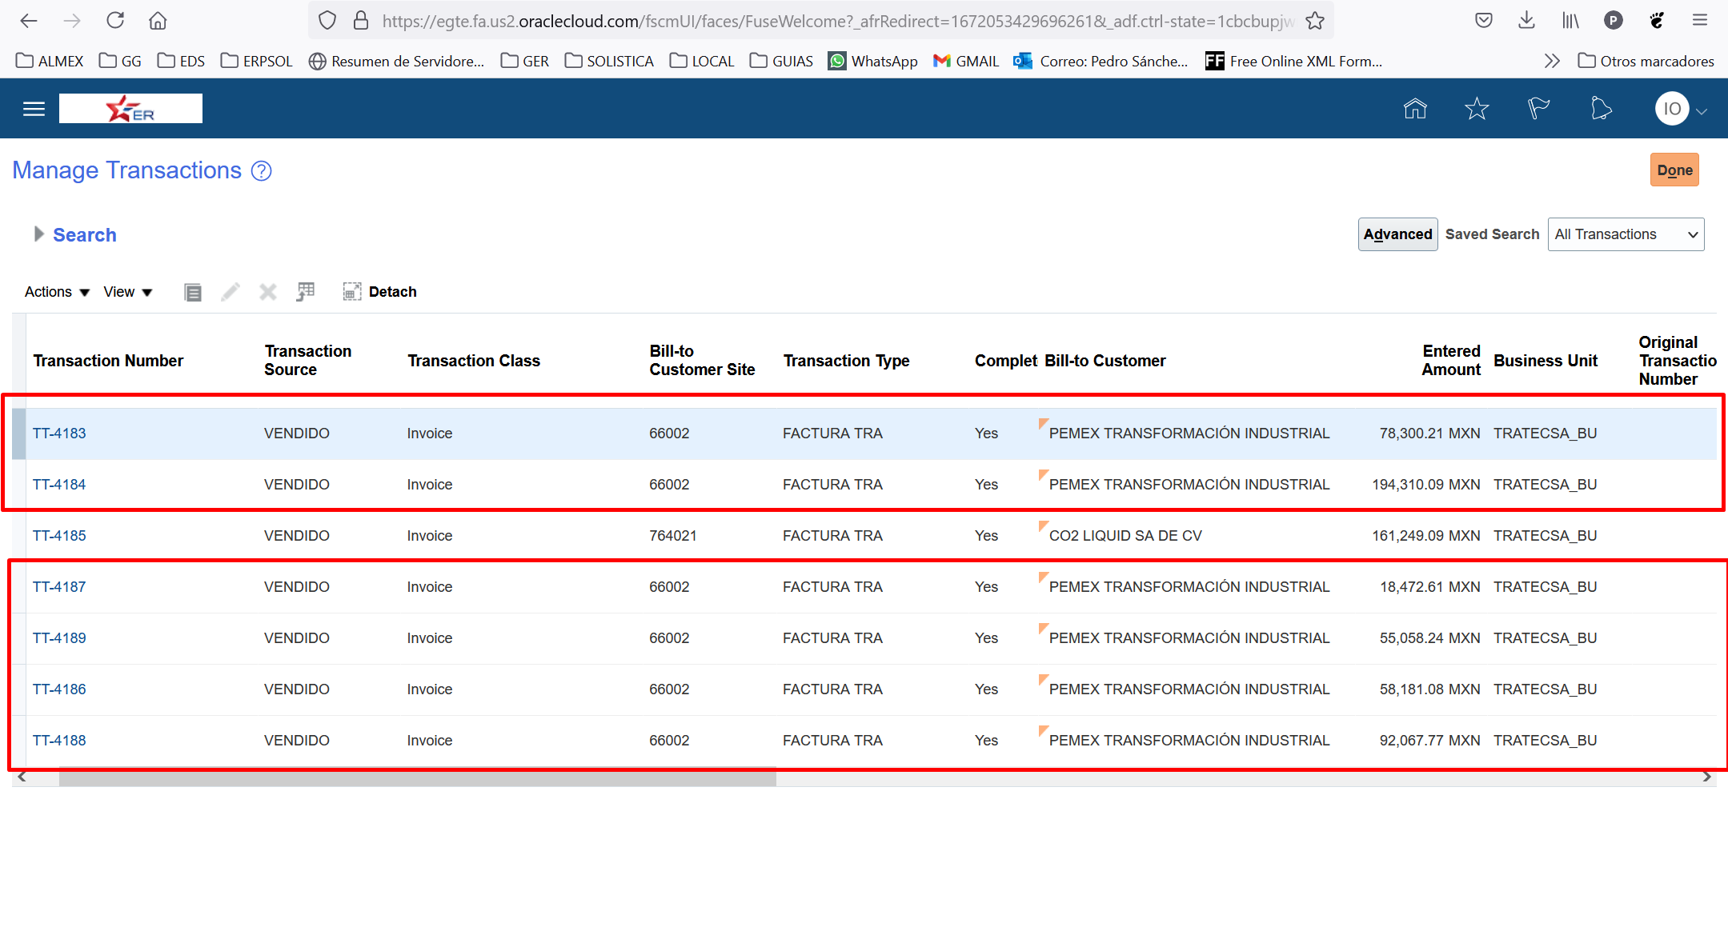

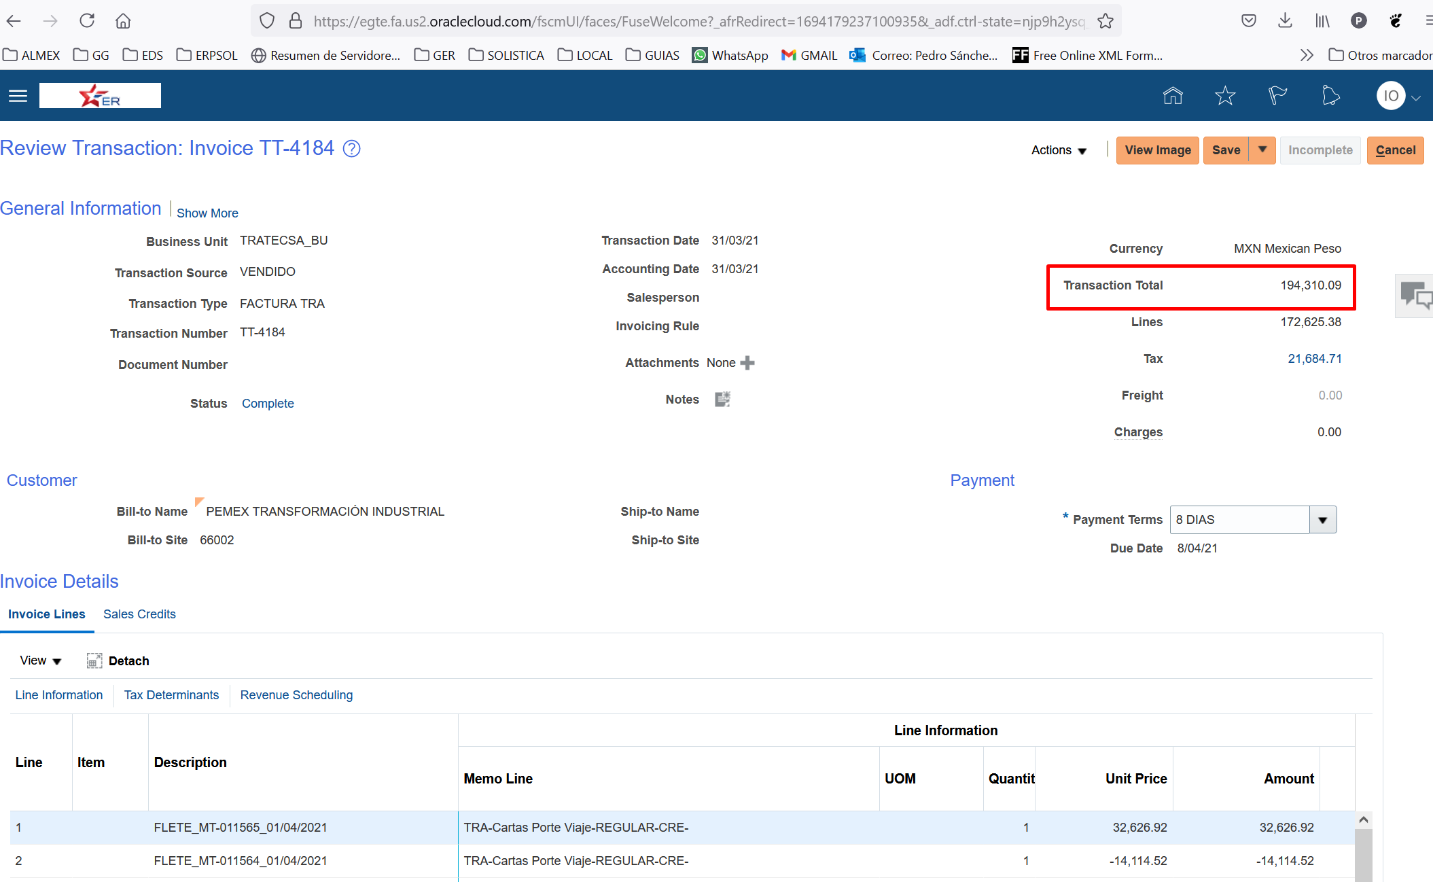

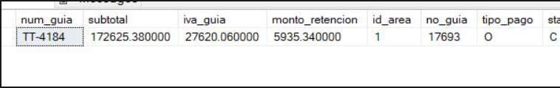

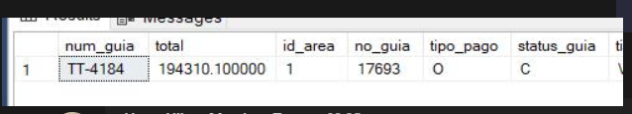

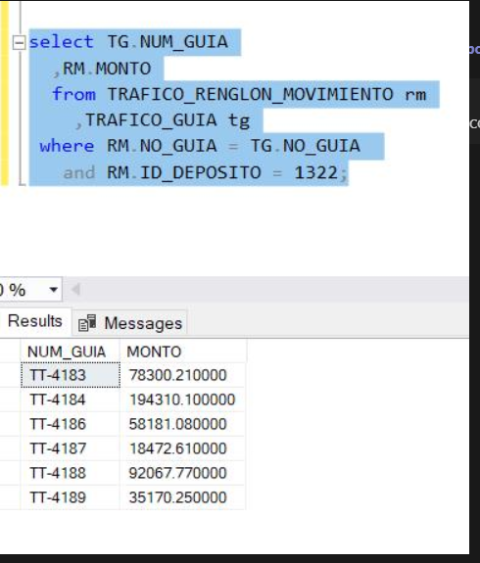

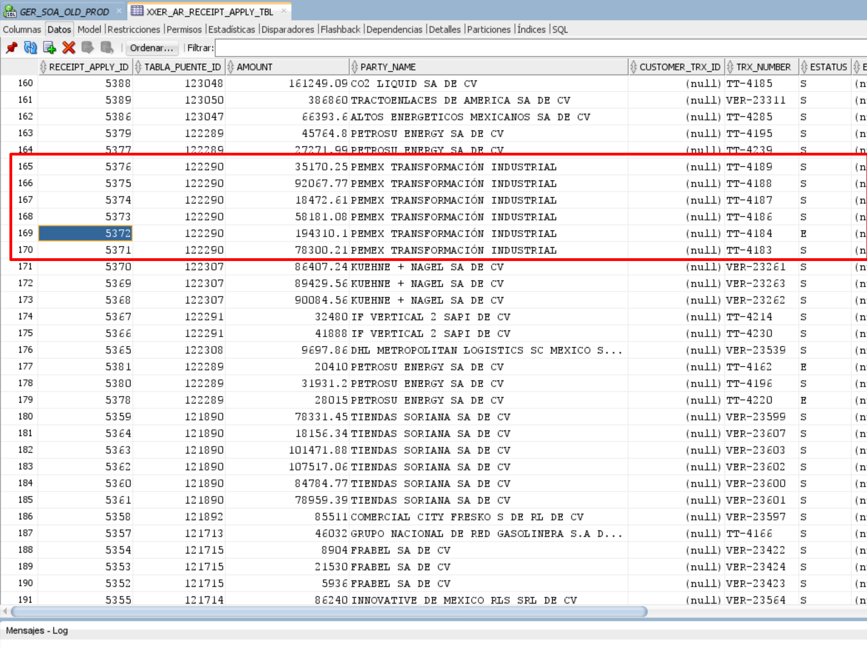

NOTA DE CREDITO